«ДОЖДИК, ДОЖДИК, ВЕСЕЛЕЙ...»
1. Организационный момент.
Воспитатель вместе с детьми у окна наблюдают за дождем, тучами, лужами.
Воспитатель. Вот какой дождь сильный идет на улице! Он намочил все деревья, кустарники. На земле образовались лужи. Слышите, как стучит в наши окошки дождь? Гулять в такую погоду нельзя, сразу намокнешь и простудишься. А вот для растений - деревьев, травы, цветов -дождь очень нужен. Чтобы дождик быстро не заканчивался, дети во время дождя кричат закличку.
Если погода не пасмурная и нет дождя, воспитатель спрашивает у детей, когда бывают тучи, как капает дождь, рассказывает о пользе дождя для животных и растений.
2. Основная часть. Чтение заклички.
Воспитатель читает русскую народную закличку «Дождик, дождик, веселей...».
Дождик, дождик, веселей, Капай, капай, не жалей! Только нас не замочи! Зря в окошко не стучи - Брызни в поле пуще: Станет травка гуще!
Воспитатель. Что же просят дети? (Ответы детей.) Они просят дождик, чтобы он не намочил их, а поливал поля, парки, леса, луга. Чем лучше дождик намочит землю, тем гуще вырастет трава. Давайте и мы с вами выучим эту закличку. (Несколько раз прочитывает песенку, повторяя с детьми хором и индивидуально отдельные фразы, предлагает прочитать стихотворение самостоятельно.) А еще про дождик есть песенка.
Рисование дождика.
Воспитатель. Посмотрите, на моей картине цветочки, травинки так и ждут дождя. Туча уже нависла над моим лужком, а дождя так и нет. И вот одна капля, вторая (рисует на .мольберте штрихи), и, посмотрите, какой сильный дождь пошел! А на ваших листочках трава и цветы все еще ждут дождя.
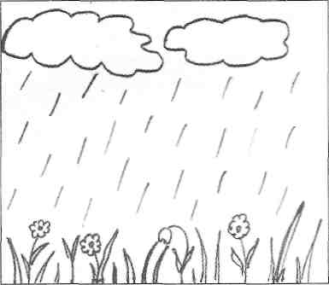
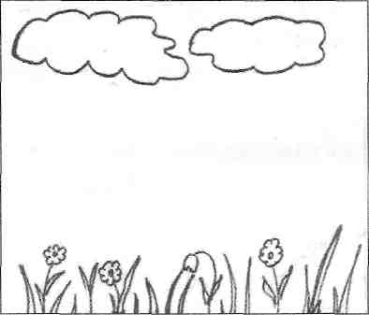
Воспитатель в процессе рисования контролирует приемы работы, активизирует деятельность детей, приговаривая: «Вот одна капелька, другая... кап-кап-кап. И вот уже сильный дождь пошел, а теперь все слабее. Кап-кап-кап».

